Отчёт по лабораторной работе №3

Дисциплина: Архитектура Компьютера

Азарцова Вероника Валерьевна

Содержание

# 1 Цель работы

Целью данной лабораторной работы является получение навыков оформления отчетов с помощью легковесного языка разметки Markdown.

# 2 Задание

1. Ознакомление с теоретическим введением
2. Выполнение лабораторной работы
3. Выполнение задач для самостоятельной работы

# 3 Теоретическое введение

Синтаксис Markdown:  
Для создания заголовка используется знак “#”.  
Для написания жирного текста необходимо заключить его в двойные звёздочки, и в одинарные звёздочки для курсива.  
Для создания блоков цитирования используется знак “>”.  
Для создания упорядоченного списка используются цифры, а чтобы вложить список в другой необходимо добавить отступ.  
Неупорядоченный список создается с помощью звёздочек или тире.  
Синтаксис для встроенной ссылки состоит из части [link text], представляющей текст гиперссылки, и части (file-name.md) – URL-адреса или имени файла, на который дается ссылка.  
Чтобы выделить синтаксис для фрагмента кода используются огражденные блоки кода.  
Внутритекстовые формулы делаются аналогично формулам LaTeX.  
Изображение вставляется в документ с помощью непосредственного указания адреса изображения.

# 4 Выполнение лабораторной работы

## 4.1 Ход работы

1. Открываю терминал и перехожу в каталог курса, сформированный при выполнении лабораторной работы №2 (рис. 1).

Каталог курса

Рис. 1: Каталог курса

1. Обновляю локальный репозиторий, скачав изменения из удаленного репозитория с помощью команды git pull (рис. 2).

Обновление репозитория

Рис. 2: Обновление репозитория

1. Перехожу в каталог с шаблоном отчета по лабораторной работе № 3 (рис. 3).

Каталог с шаблоном отчета лаб. №3

Рис. 3: Каталог с шаблоном отчета лаб. №3

1. Компилирую шаблон с использованием Makefile (рис. 4).



Рис. 4: Компилирование шаблона

1. Проверяю то, что файлы находятся в нужном каталоге. (рис. 5)

Файлы в нужном каталоге

Рис. 5: Файлы в нужном каталоге

1. Проверяю содержимое файлов. Генерация прошла успешно. (рис. 6).

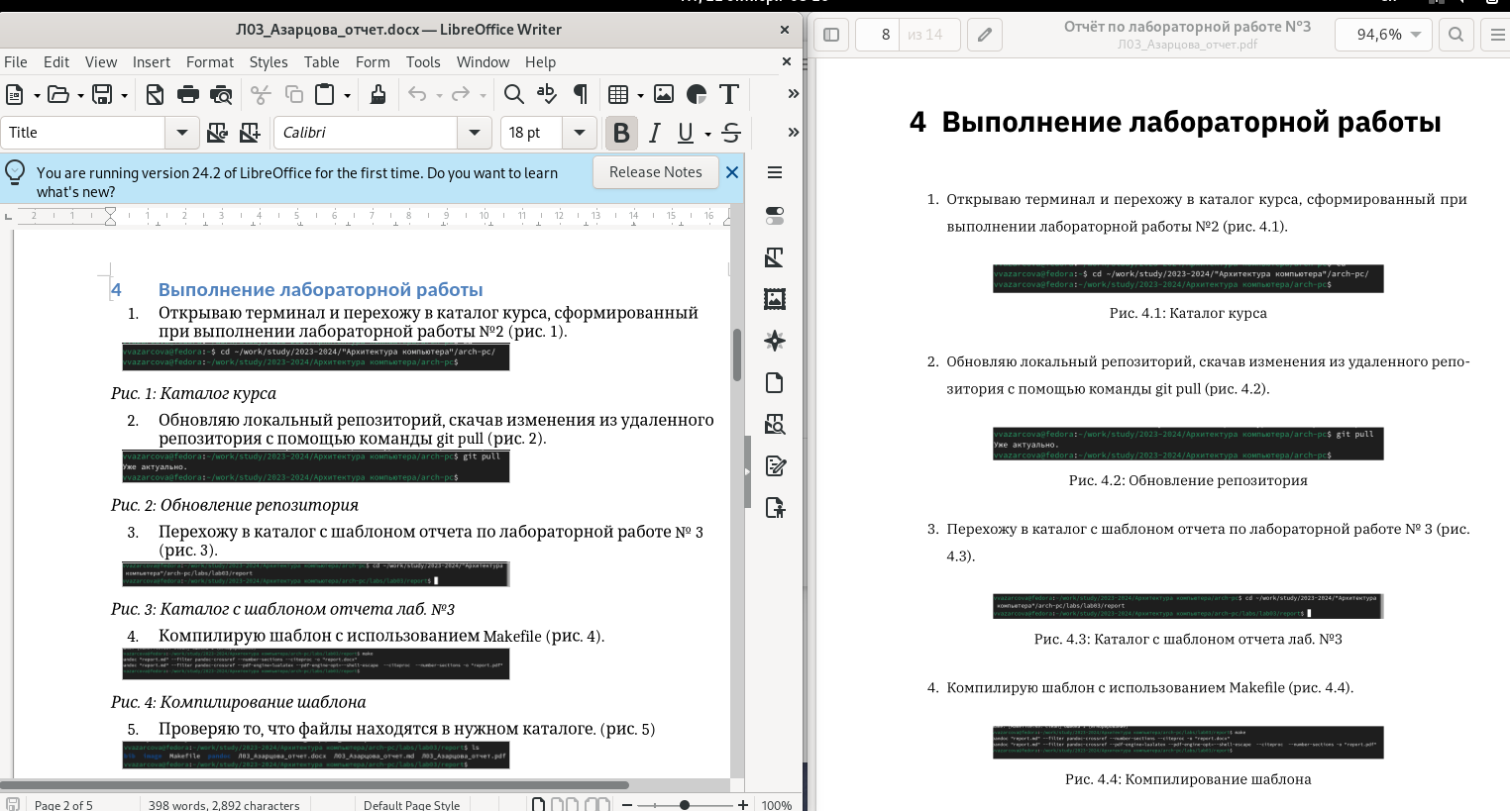

Рис. 6: Содержимое файлов

1. Удаляю полученные файлы с использованием Makefile (рис. 7).

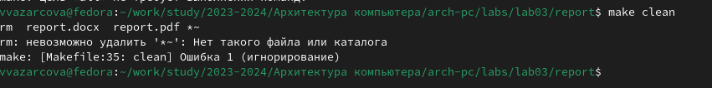

Рис. 7: Удаление файлов

1. Проверяю, что после этой команды файлы report.pdf и report.docx были удалены (рис. 8).

Содежимое report без report.pdf и report.docx

Рис. 8: Содежимое report без report.pdf и report.docx

1. Открываю report.md с помощью gedit (рис. 9).



Рис. 9: Открытие report.md

1. Внимательно изучаю структуру этого документа (рис. 10).

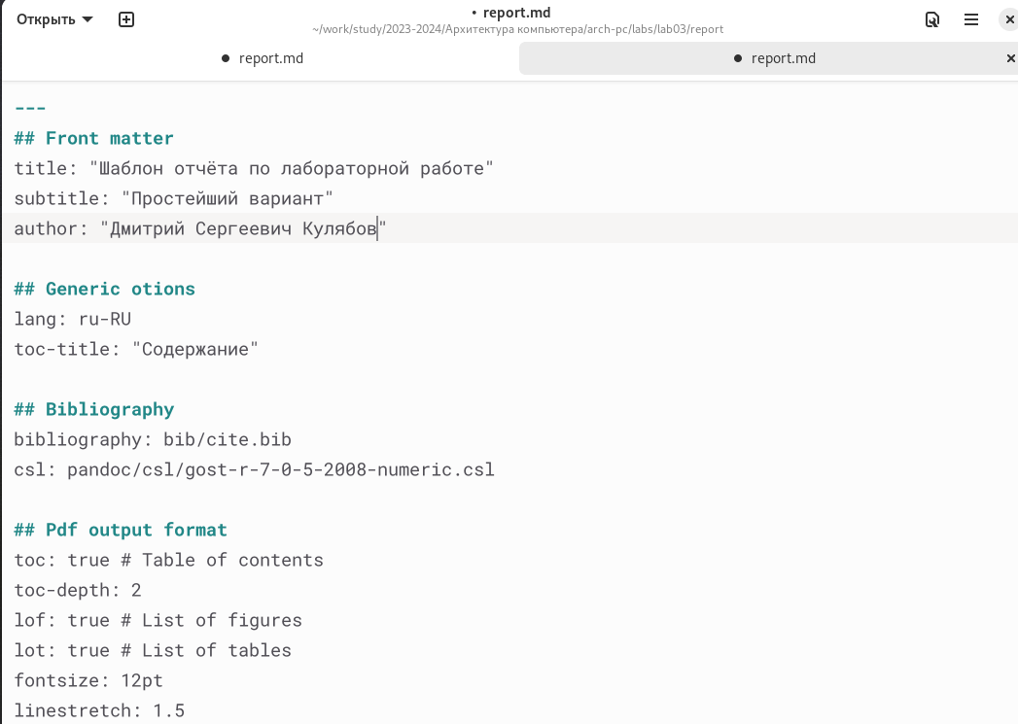

Рис. 10: Содержимое report.md в gedit

1. Заполняю отчёт.

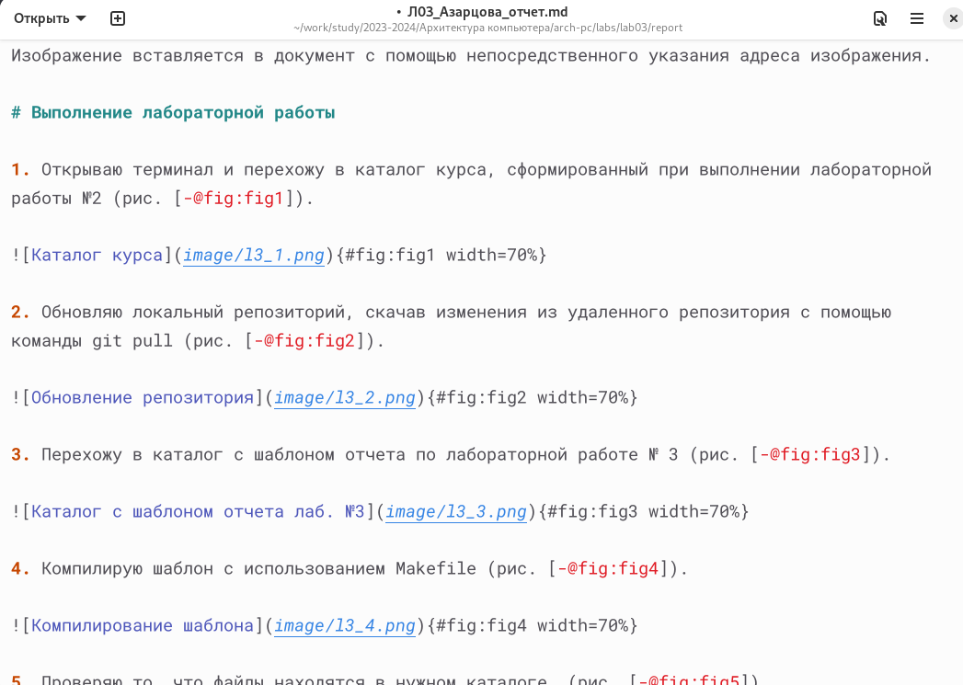

Рис. 11: Процесс заполнения отчета

1. Компилирую отчет с использованием Makefile (рис. 12).

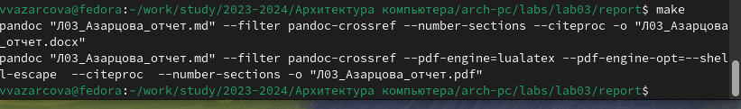

Рис. 12: Компиляция отчета

1. Проверяю корректность полученных файлов - файлы скомпилированны корректно (рис. 13).

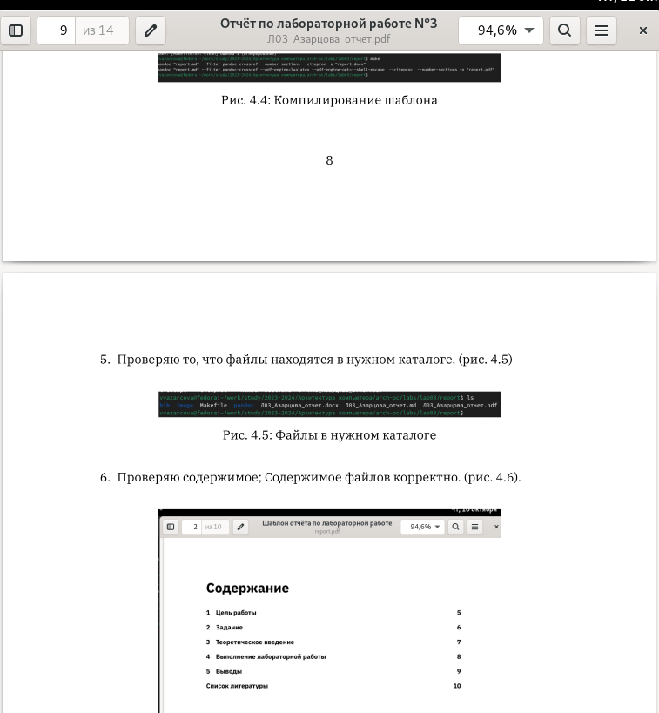

Рис. 13: Содержимое итогового файла

1. Загружаю файлы на Github.

## 4.2 Задания для самостоятельной работы

1. Перехожу в каталог лабораторной работы №2 (рис. 14).

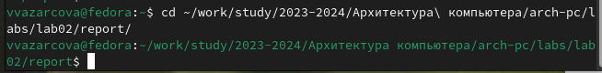

Рис. 14: Каталог лабораторной работы №2

1. Открываю отчёт с помощью gedit (рис. 15).

Открытие отчёта

Рис. 15: Открытие отчёта

1. Заполняю отчёт (рис. 16).

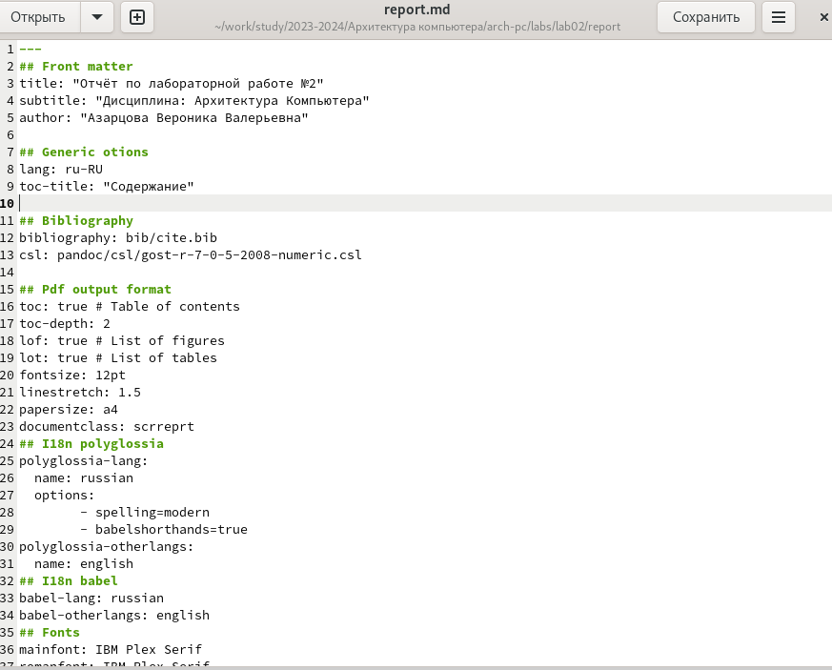

Рис. 16: Процесс заполнения отчёта

1. Компилирую отчёт с помощью Makefile (рис. 17).

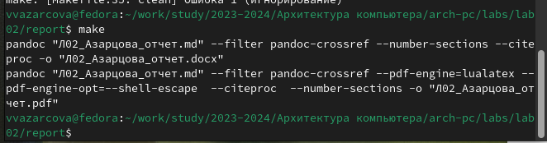

Рис. 17: Компилирование отчёта

1. Проверяю корректность содержимого файлов. Генерация прошла успешно. (рис. 18).

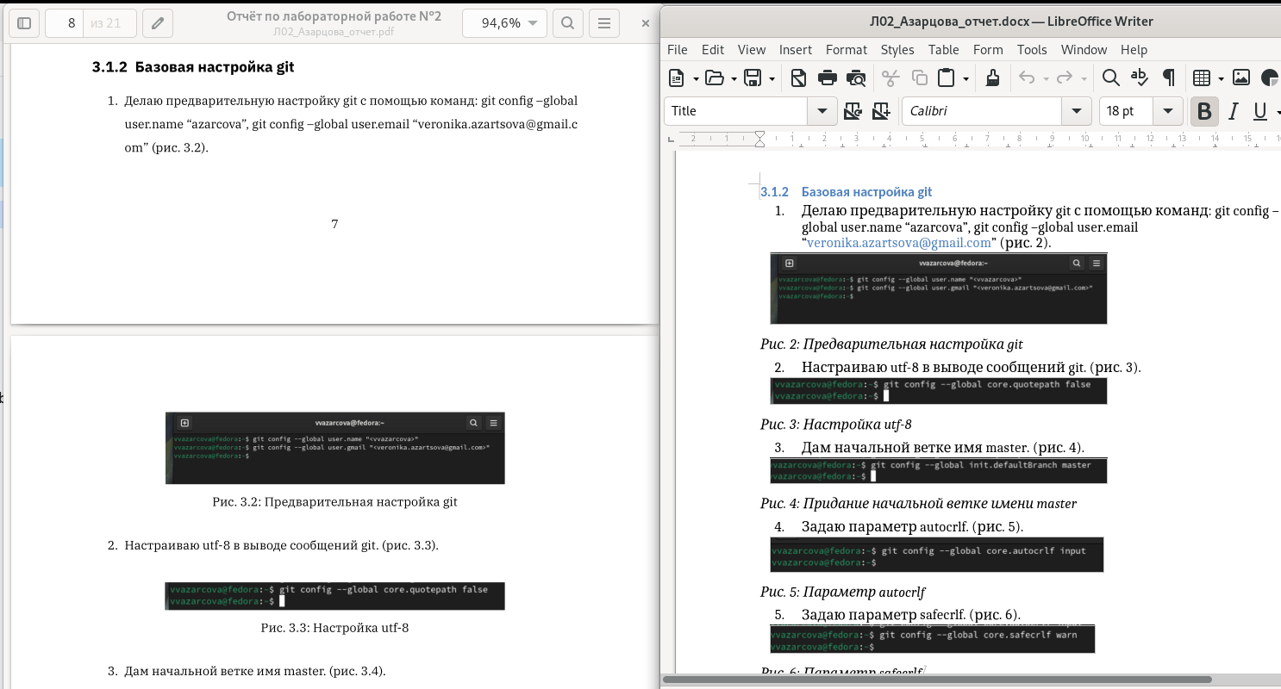

Рис. 18: Содержимое итогового файла

1. Загружаю файлы на Github.

# 5 Выводы

Подводя итоги проведенной лабораторной работы, я изучила синтаксис и получила практические навыки по работе с легковесным языком разметки Markdown.

# Список литературы